PROJET DE DEVELOPPEMENT ET DE MODERNISATION DES PROCEDES DE TRANSFORMATION, DE CONSERVATION ET DE CONDITIONNEMENT AGROALIMENTAIRES PAR DES SOLUTIONS DURABLES ENDOGENES ET INNOVANTES

(PDEMOPTRACCA)
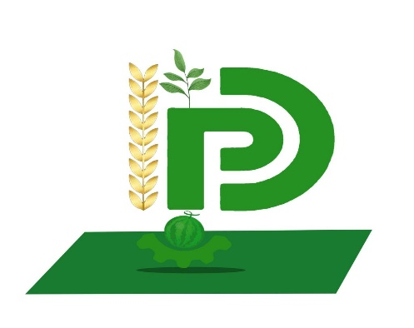

APPEL A PROPOSITIONS

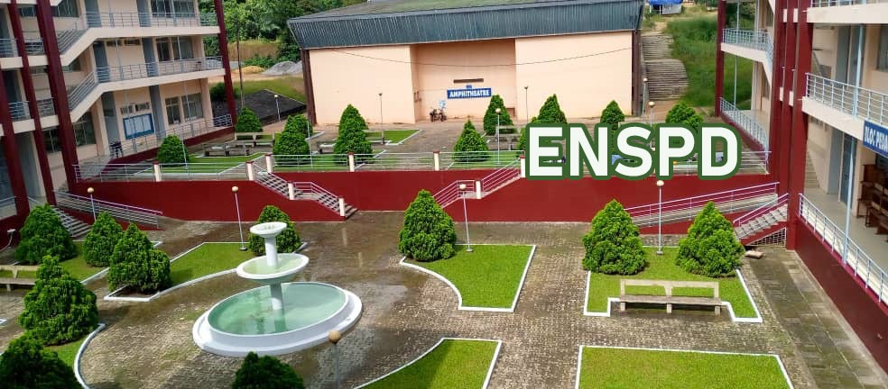

LIGNES DIRECTRICES

Date de diffusion de l’appel à propositions
07 Mars 2023
Date de clôture de l’appel à propositions
07 Avril 2023
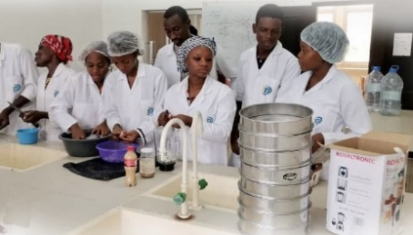

Examen des candidatures
Publication des résultats
- Avril 2023 – 28 Avril 2023
29 Avril 2023

TABLE DES MATIERES
I. PROJET DE DEVELOPPEMENT ET DE MODERNISATION DES PROCEDES DE TRANSFORMATION, DE CONSERVATION ET DE CONDITIONNEMENT AGROALIMENTAIRES PAR DES SOLUTIONS DURABLES ENDOGENES ET INNOVANTES 5
1. Justification 5
2. Objectif de l’appel à projets 6
3. Fonctionnement de l’appel à propositions et jury de sélection 6
4. Montant de l’enveloppe financière mise à disposition 7
5. Recommandations pour l’élaboration du budget 8
II. REGLES APPLICABLES 8
1. Critères d’éligibilité 8
2. Comment postuler 9
3. Critères d’évaluation 9
4. Liens et contacts utiles 10

LISTE DES ABREVIATIONS, ACRONYMES ET SIGLES

ENSPD : Ecole Nationale Supérieure Polytechnique de Douala
GICAM : Groupement Inter-patronal du Cameroun
MINEPAT : Ministère de l’Economie, de la Planification et de l’Aménagement du Territoire
OEACP : Organisation des Etats d’Afrique, des Caraïbes et du Pacifique
OIF : Organisation internationale de la Francophonie
PDEMOPTRACCA : Projet de Développement et de Modernisation des Procédés de Transformation, de Conservation et de Conditionnement Agroalimentaires par des solutions durables endogènes et innovantes
PDTIE : Projet de déploiement des technologies et innovations environnementales pour le développement durable et la réduction de la pauvreté
PME : Petites et moyennes entreprises
SND30 : Stratégie Nationale de développement pour la transformation structurelle de l’économie et le développement inclusif à l’horizon 2030
UE : Union européenne
UNESCO : Organisation des Nations Unies pour l’éducation, la science et la culture
UNISPAR : University-Industry-Science Partnership

PROJET DE DEVELOPPEMENT ET DE MODERNISATION DES PROCEDES DE TRANSFORMATION, DE CONSERVATION ET DE CONDITIONNEMENT AGROALIMENTAIRES PAR DES SOLUTIONS DURABLES ENDOGENES ET INNOVANTES

1. Justification
Le Cameroun affichait en 2020 un déficit de plus de 2 millions de tonnes de produits agroalimentaires. Le pays dispose pourtant d’un grand potentiel favorable à l’agro-industrie (grande disponibilité des terres arables, grande biodiversité agri-écologique, disponibilité de l’eau, taux de croissance démographique élevé...). En outre, la nouvelle politique de développement économique du pays déclinée à travers la Stratégie Nationale de Développement 2020-2030 (SND30), pose l’agro-industrie comme un pilier. Pour justifier ce choix, au-delà du potentiel déjà mentionné, l’agro-industrie fournit plus de 70% des emplois, contribue à plus de 33 % de la production industrielle, plus de 23% de la valeur ajoutée industrielle et près de 6 % des exportations. Ces chiffres sont toutefois très insuffisants au regard du potentiel exprimé, du fait de la faible industrialisation de ce secteur. Or la maitrise technologique et l’innovation sont des facteurs majeurs qui déterminent le niveau d’industrialisation d’un secteur ou même d’un pays. L’UNESCO, à travers le programme UNISPAR, assigne aux établissements technologiques un rôle majeur dans ce processus, ceux-ci devant maitriser et développer les technologies et les innovations nécessaires. Toutefois ces établissements ont eu jusqu’ici un impact très faible dans le processus d’industrialisation et développement de leur pays, alors même que chaque jour des innovations et des projets divers y sont développés de manière permanente. À l’observation, l’inadéquation et l’insuffisance dans la maturation de ces projets, du fait de l’absence de moyens adaptés et de mécanismes appropriés, ne favorisent pas leurs transferts vers les lignes de production industrielle. Le projet de modernisation et de développement des procédés agroalimentaires innovants permettra ainsi de pallier ces insuffisances, pour développer des innovations adaptées aux besoins du secteur productif et des ménages, et les porter à maturation. Le présent projet vise à contribuer au développement du secteur agroalimentaire en apportant des solutions innovantes, endogènes et durables aux problèmes sus mentionnés. Il vise également de manière conséquente à créer une collaboration entre les acteurs pour créer la synergie entre leurs ressources et compétences, afin d’optimiser les résultats attendus. Cette collaboration permettra in fine d’accroitre la capacité de réponse nationale par la recherche et innovation aux défis de développement national et même sous régional.

2. Objectif de l’appel à projets
Le présent appel à propositions a pour but de sélectionner seize (16) projets afin de développer seize innovations agroalimentaires directement disponibles aux fins d’utilisation ou d’exploitation par les entreprises et les ménages.
Il vise de manière spécifique à sélectionner :
- 04 projets d’innovations sur les procédés de transformation agroalimentaires ;
- 04 projets d’innovations sur les procédés de conservation agroalimentaires ;
- 08 projets d’innovations sur les procédés de conditionnement agroalimentaires.

3. Fonctionnement de l’appel à propositions et jury de sélection
Après le lancement de l’appel, les candidats auront un mois (trente jours) pour soumettre leurs candidatures suivant le modèle proposé (annexe A). Un comité scientifique constitué des experts du domaine sera chargé d’examiner les projets qui devront être soumis au jury de sélection. Le travail à faire par ce comité scientifique sera :
- Évaluer la faisabilité scientifique et technique de chaque projet ;
- Déterminer la durée nécessaire à sa maturation ;
- Évaluer le montant nécessaire à la maturation de chaque projet ;
- Évaluer l’impact socioéconomique de chaque projet.

Le comité scientifique fait un rapport qui est adressé au jury qui seul décidera de manière souveraine des projets à retenir suivant les objectifs du PDEMOPTRACCA et du PDTIE.
Le jury sera composé de :
- Président : le coordonnateur du projet, le Directeur de l’Ecole Nationale Supérieure Polytechnique de Douala ;
- Rapporteur : Le responsable des affaires générales du projet
- Membres :
  - Deux représentants du PDTIE
  - Deux représentants des PME du secteur agroalimentaire ;
  - Un représentant du Recteur de l’Université de Douala ;
  - Le Président du Comité Scientifique.

Les subventions seront accordées aux personnes de nationalité camerounaise lauréats des universités, étudiants, enseignants chercheurs, aux artisans et innovateurs indépendants respectant les critères d’éligibilité définis (confère section II – 1 – 2 – 3), donc les projets auraient été jugés les plus pertinents au sens des objectifs du projet.
L’appel à micro-projets est lancé pour le financement de 16 innovations subdivisées en trois (03) lots au total. Les micro-projets devront obligatoirement viser un, et un seul des trois (03) lots suivants :
Lot 1 : Financement de quatre (04) projets d’innovations sur les procédés de transformation agroalimentaires.
Lot 2 : Financement de quatre (04) projets d’innovations sur les procédés de conservation agroalimentaires.
Lot 3 : Financement de huit (08) projets d’innovations sur les procédés de conditionnement agroalimentaires.

4. Montant de l’enveloppe financière mise à disposition
Les subventions seront allouées en fonction des lots et suivant la faisabilité du projet établi par le comité scientifique.
Lot 1 : Financement de quatre (04) projets d’innovations sur les procédés de transformation agroalimentaires.
Montant de la subvention : 4 530 000 FCFA ; 6905 euros
Lot 2 : Financement de quatre (04) projets d’innovations sur les procédés de conservation agroalimentaires.
Montant de la subvention : 4 530 500 FCFA ; 6905 euros
Lot 3 : Financement de huit (08) projets d’innovations sur les procédés de conditionnement agroalimentaires.
Montant de la subvention : 4 530 000 FCFA ; 6906 euros
N.B : Les montants des lots sont liés à la subvention d’une innovation.

En rappel, le rapport du comité scientifique évalue le matériel et les activités requis pour la maturation des projets, le temps nécessaire à sa maturation ainsi que les heures d’encadrement scientifique nécessaires. La valeur des besoins en accompagnement devra impérativement correspondre à l’enveloppe retenue pour chaque projet. Une bourse de recherche est prévue pour être versée au porteur de projet par chèque ou par virement périodique en fonction de l’évolution du projet. Le total du montant requis pour l’accompagnement augmenté à celui de la bourse de recherche devra correspondre au montant de la subvention à allouer. Le matériel requis pour le prototypage sera acquis par le projet et mis à la disposition des bénéficiaires sous décharge, sur la décharge sera indiquée la liste du matériel reçu et la valeur de chaque matériel.
Les chercheurs bénéficiaires doivent conserver cinq (05) ans après le paiement du solde de la subvention, les documents (rapports d’activités, photos, pièces comptables, etc.) permettant de démontrer que le soutien financier a été utilisé conformément à la présente subvention (des micro-projets de recherche-innovation).

5. Recommandations pour l’élaboration du budget
Il est demandé aux candidats de rédiger la proposition complète en utilisant le modèle proposé (annexe A) relatif au déroulement du projet à utiliser pour le suivi du projet.
- Les candidats doivent fournir un budget en utilisant le modèle de budget - calendrier (annexe B). Le budget ne doit pas excéder la limite maximale précisée pour le lot ciblé.
- Les coûts éligibles sont ceux donc la relation avec la mise en œuvre du projet est clairement établie
- Les bénéficiaires de subventions prennent toutes les mesures nécessaires (dans les publications scientifiques, différentes formes de communications, etc.) pour faire connaître le fait que l’UE a financé le projet de subvention. De telles mesures se conforment aux exigences en matière de communication et de visibilité.

REGLES APPLICABLES

1. Critères d’éligibilité
La procédure d’attribution des subventions sera fondée sur la clarté le mérite et la responsabilité. La procédure de sélection se rassurera de retenir les meilleurs projets qui devront recevoir les subventions. Comme critère de sélection ont aura :
- Pour les étudiants :
- Être régulièrement inscrit dans un établissement d’enseignement supérieur ;
- Etre inscrit au moins en cycle de master.
- Pour les enseignants chercheurs
- Etre enseignant d’une université camerounaise ;
- Etre âgé au plus de 40 ans pour les hommes et 45 ans pour les femmes.
- Pour les lauréats des universités
- Avoir obtenu au moins un diplôme de master.
- Pour les artisans et innovateurs individuels
- Avoir un produit à l’état artisanal.
La maturation des projets des artisans et innovateurs individuels, au cas où celui n’aurait pas au moins un diplôme de master, se fera en collaboration avec un ou plusieurs étudiants et/ou enseignants chercheurs dans les conditions fixées par le projet.

2. Comment postuler
Les demandes doivent être soumises exclusivement en ligne au plus tard le 07 avril 2023 à 23h59 min GMT +1. Le lien pour le dépôt des candidatures en ligne est : https://enspd-udo.cm/pdtie-pdmoptracca . En cas de difficulté pour le dépôt de candidature en ligne, bien vouloir nous contacter par mail à l'adresse nkenezogo@gmail.com ou aux contacts : (+237) 6 94 57 48 34/697 54 22 40
Les dossiers de candidature (au risque de rejet) doivent comporter les éléments ci-après :
- Un formulaire de candidature dûment rempli en ligne ;
- Une attestation de présence effective datant de moins de trois mois pour les enseignants un certificat de scolarité pour les étudiants ;
- Une copie de la Carte Nationale d’Identité (CNI) ou du récépissé en cours de validité ;
- Un curriculum vitae ;
- Un document de proposition du micro-projet ;
- Un budget détaillé selon le modèle fourni ;

3. Critères d’évaluation
Les critères seront les suivants :

Critères de sélection | Notation
Eligibilité
Respect du critère d’âge
Expérience du chercheur ou de l’équipe de recherche
Publications dans le domaine | 05
Brevets dans le domaine | 05
Proposition technique
Pertinence du micro-projet par rapport aux objectifs de l’appel | 15
Qualité de la méthodologie et pertinence des résultats à atteindre | 10
Valeur ajoutée de l’innovation | 10
Partenariat avec une PME / Coopérative | 05
Pertinence de la protection industrielle (à travers la visibilité de brevet) | 05
Impact socioéconomique du projet | 25
Proposition financière et calendrier d’exécution
Pertinence du calendrier de développement de l’innovation | 10
Pertinence du budget par rapport aux activités prévues | 10
Total | 100

N.B : En cas d’égalité des points, la priorité sera donnée aux candidatures féminines et/ou aux plus jeunes.
Pour les artisans trois critères seront évalués, au-delà de l’éligibilité sur l’existence physique du produit à l’état artisanal, l’impact économique du projet, la portée scientifique du projet et le délai nécessaire à la maturation du projet. Les candidats s’engagent à collaborer dans le cadre du projet à un ou plusieurs chercheurs.

4. Liens et contacts utiles
Projet de déploiement des technologies et innovations environnementales pour le développement durable et la réduction de la pauvreté (PDTIE) : https://www.ifdd.francophonie.org/moged/technologiesetinnovations-environnementales

Projet de Développement et de Modernisation des Procédés de Transformation, de Conservation et de Conditionnement Agroalimentaires par des solutions durables endogènes et innovantes : https://enspd-udo.cm/pdtie-pdmoptracca

Contacts
Tel : (+237) 694 57 48 34/691 54 22 40
WhatsApp : 694574834
contact@enspd-udo.cm
nkenezogo@gmail.com

